### 2021年衡阳市初中学业水平考试物理参考答案

**一、单项选择题**

1.A 2.D 3.B 4.D 5.C 6.B 7.D 8.C 9.A

10.B 11.D 12.C

**二、双项选择题**

13.BC 14.CD 15.AD 16.BD

**三、作图题**

17.像与物关于平面镜轴对称，所以做 A,C 的轴对称点即可

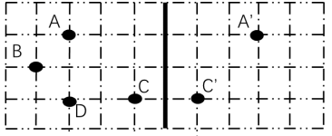

18.小球停放在水平地面的墙角处，小球的重力G 与地面对它的支持力 FN 是一对平衡力，其大小相 等、方向相反；以球的重心为起点竖直向下作重力G 的示意图，竖直向上作支持力 FN 的示意图，如图所示：

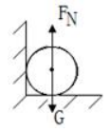

19.红外线；汽化

20.600W，能

21.（1）运动（2）电磁波（3）长度（4）一次能源

**四、实验探究题**

22.（1）等于；（2）在；（3）靠近；（4）光路可逆；（5）不平行，遵循；

23.（1）大小；（2）不在同一直线上；（3）C

24.（1）

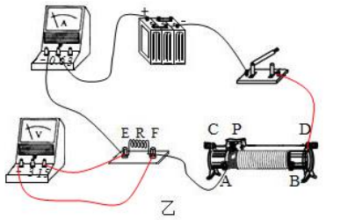

1. *B* ； 4*V* ；0.2A；
2. 

**五、综合题**

26.（1） *A、B* 两地之间的距离为 *S* = 78*km* − 42*km* = 36*km*

汽车行驶的时间为*t* = 8: 45 −8:15 = 30*min* = 0.5*h*

